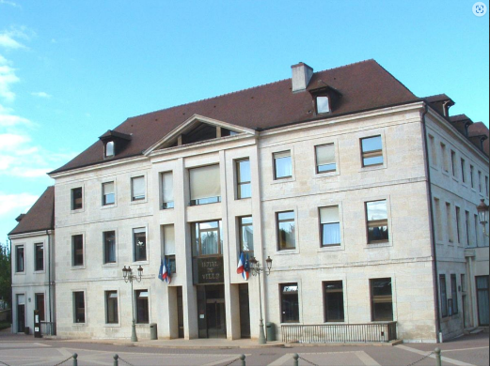

**3eme Journée du Centre Régional d’Antibiothérapie de Bourgogne-Franche-Comté**  
📅 *Mardi 18 novembre 2025 – 09h00 à 16h30*  
📍*Salle Edgar Faure - Place de l'Europe - 39100 DOLE*

*📌 Inscription gratuite – obligatoire (nombre de places limité à 100 personnes)*

Chers confrères,  
Mesdames, Messieurs,

Nous avons le plaisir de vous inviter à la 3eme journée du **CRAtb Bourgogne-Franche-Comté**, dédiée à la lutte contre l’antibiorésistance et au bon usage des antibiotiques.

Cette journée s’adresse aux professionnels de santé impliqués dans l’antibiothérapie : **prescripteurs, pharmaciens, référents antibiotiques, microbiologistes, professionnels des établissements de santé et du secteur médico-social**, etc.

🔸 **La participation est gratuite, mais l’inscription est obligatoire** (places limitées).  
🔸 Vous recevrez une confirmation par mail après validation de votre inscription.  
🔸 Le programme détaillé sera disponible très prochainement

Merci de compléter le formulaire ci-dessous pour valider votre inscription et d’adresser votre réponse par mail à l’adresse : centre.antibiotherapie.bfc@chu-dijon.fr

Nous espérons vous retrouver nombreux à cette occasion, et vous invitons à diffuser largement cette invitation dans vos réseaux professionnels.

Bien cordialement,

L’équipe du CRAtb Bourgogne-Franche-Comté

**Centre Régional en Antibiothérapie Bourgogne Franche-Comté (CRAtb BFC)**

**Tel : 03.80.48.72.61**

**Mail :** [**Centre.antibiotherapie.bfc@chu-dijon.fr**](mailto:Centre.antibiotherapie.bfc@chu-dijon.fr)

 **Retrouvez-nous sur LinkedIn** : [**CRAtb BFC**](https://www.linkedin.com/company/centre-r%C3%A9gional-en-antibioth%C3%A9rapie-%E2%88%99-bourgogne-franche-comt%C3%A9/?viewAsMember=true)

**🔹 Informations personnelles (à remplir en lettres capitales)**

* **Nom :** ..............................................................................................................
* **Prénom :** .......................................................................................................
* **Établissement / Structure :** ........................................................................
* **Ville :** ...............................................................................................................
* **Adresse e-mail :** ...........................................................................................
* **Téléphone (facultatif) :** ...............................................................................

**🔹 Secteur d’activité (cochez la ou les cases correspondantes)**

☐ Médecine / Soins  
☐ Pharmacie  
☐ Biologie médicale  
☐ Médecine vétérinaire  
☐ Établissement de santé  
☐ Médico-social  
☐ Santé publique / ARS / institution  
☐ Étudiant  
☐ Autre : .................................................................

**🔹 Modalités de participation**

Je participerai :  
☐ Le matin uniquement  
☐ L’après-midi uniquement  
☐ Toute la journée

☐ Je participerai au déjeuner offert sur place

**🔹 Souhaitez-vous recevoir des informations sur les actions du CRAtb BFC ?**

☐ Oui  
☐ Non

**🔹 Avez-vous des besoins particuliers (accessibilité, régime alimentaire, etc.) ?**

......................................................................................................................................................  
......................................................................................................................................................

🔒 Les informations collectées sont utilisées uniquement dans le cadre de l’organisation de l’événement et ne seront en aucun cas transmises à des tiers. Conformément au RGPD, vous disposez d’un droit d’accès, de rectification et de suppression de vos données sur simple demande à l’adresse : centre.antibiotherapie.bfc@chu-dijon.fr